
QIFENG SHOES MACHINE
QF-138L
Четырехканальная камера влажно-тепловой обработки (3.5M)

Инструкция по эксплуатации

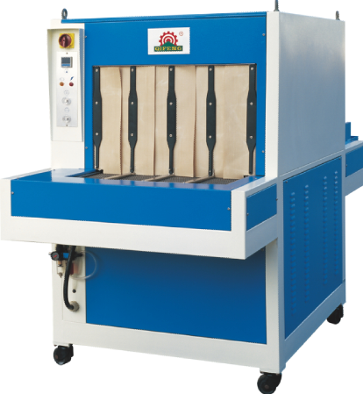

- Общая информация
ВНИМАНИЕ: Машиной должна управлять команда в количестве двух работников: один для загрузки, а другой для разгрузки.

Эта машина предназначена для формирования обуви в колодке, которая находится под воздействием тепла.

Производитель не несет никакой ответственности за ущерб, нанесенный лицам или имуществу, возникший в результате неправильной установки или использования машины..

Все части машины хорошо защищены. Поскольку во время операции возникают некоторые неизбежные риски, операторы должны позаботиться о том, чтобы не дотрагиваться руками или другими частями тела в рабочие зоны машины - см. Рис.1, где обозначен следующий символ:
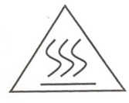
Нагретая поверхность: не прикасайтесь к ней в случае ожога, температура может достигать 200 ℃ (392 ℉)!
!

Механическая опасность: риски износа при работе машины!

ТЕХНОЛОГИЯ ОТОПИТЕЛЬНОГО ОБОРУДОВАНИЯ: установите обувь в колодку, затем конвейер транспортирует их в отопительную комнату, горячий воздух и горячий пар непосредственно воздействуют на обувь.
Машина оснащена:
-Ар-температурной системой управления
-Сбалансированной регулировкой (пар поставляется распылителем, как вода, протекающая через него).
-Конвейерное устройство контроля скорости

  - Транспортировка машин Машина обычно поставляется без упаковки. Если он упакован в кейсе, ящик или на поддон, снимите упаковку и поднимите ее за основание.
  - При перемещении машины в комплекте с канатами или цепями закрепите их на соответствующих подъемных крюках. Помните, что максимальный угол не должен превышать 90 °.
  - Переместить упакованную машину с помощью вилочного погрузчика или многопоточного.
- РАЗМЕР И РАСПОЛОЖЕНИЕ МАШИНЫ
ГАБАРИТНЫЕ РАЗМЕРЫ:
Машина, как она должна выглядеть в состоянии готовности к работе, показана в (2a), (2b). Минимальное требуемое пространство обслуживания и оператора относится к (2c).

Положение:
Нет необходимости прикреплять машину к полу. Однако убедитесь, что пространство, предназначенная для машины, является ровной и что в вблизи нее нет легковоспламеняющихся жидкостей.
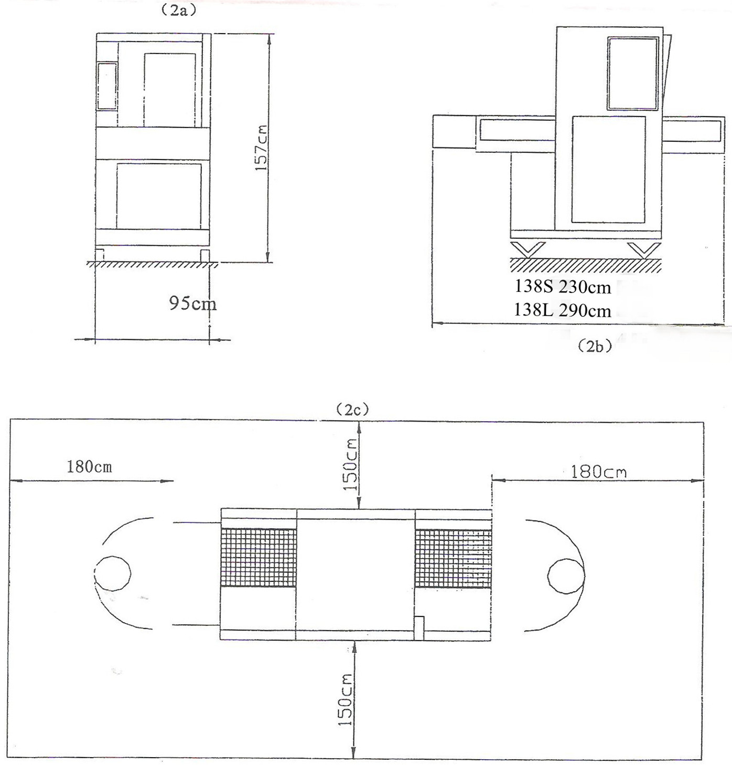

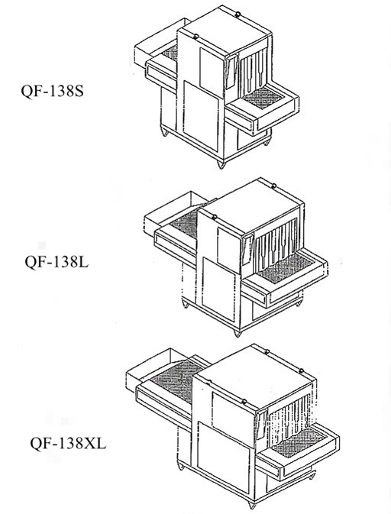

- ПОДГОТОВКА К РАБОТЕ
Заполните водяной бак водой (с помощью другой посуды). Обратите внимание, что не надо снимать фильтр на входе в бак . Поместите мягкую трубку на вход воды в резервуар для воды, как показано в (3d).
Поместите резервуар для воды на пол перед тепловым оборудованием, см. (3d).

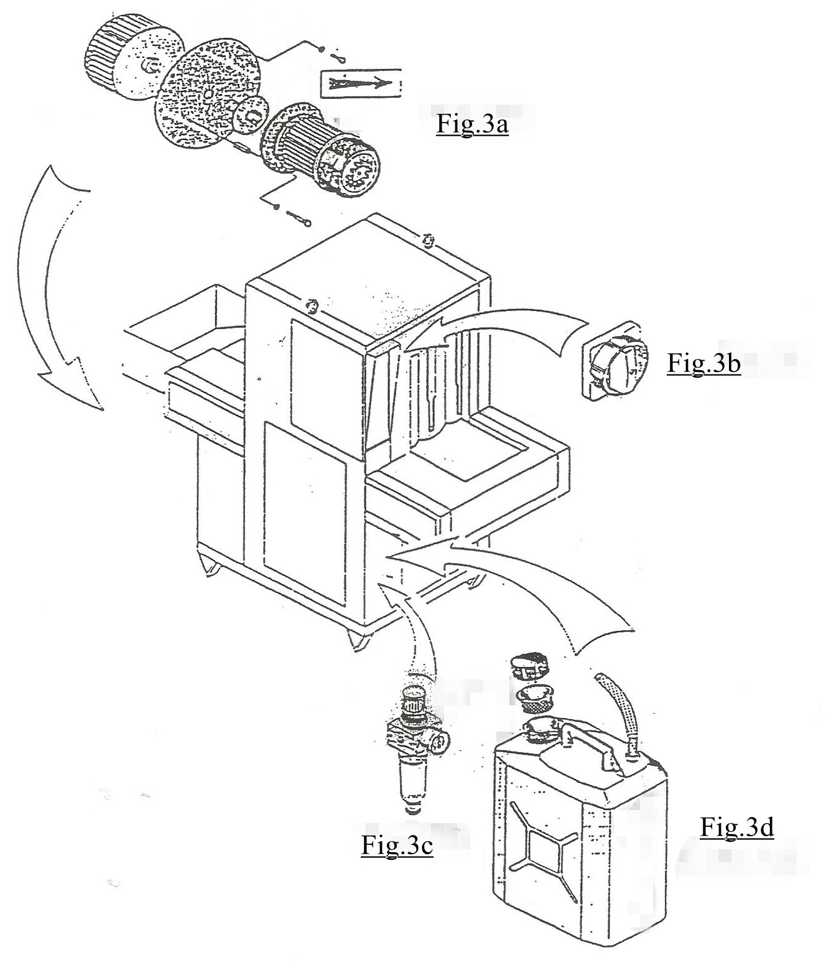

- ЭЛЕКТРИЧЕСКОЕ И ПНЕВМАТИЧЕСКОЕ СОЕДИНЕНИЕ
ЭЛЕКТРИЧЕСКОЕ ПОДКЛЮЧЕНИЕ
- В качестве вероятности несовместимости машина поставляется без вилки силового кабеля.
- Перед тем, как приступить к работе с электрической системой, убедитесь, что она не питается от электросети.
- Перед выполнением электрического подключения убедитесь, что напряжение на сетевом напряжении, указанное на табличке с данными (4а), прикреплено к аппарату.
- Подключите кабель питания машины (провод 3 + синий + нейтральный + провод заземления) к сетевому выключателю для номинальных значений мощности.
- Машина должна быть подключена к эффективной заземленной розетке, строго следуя действующим правилам безопасности на электрических соединениях.
- Проверьте точное направление вращения конвейера со стрелкой на рис. (3а). Для этого поверните ручку главного переключателя в положение 1 из положения 0, затем нажмите кнопку пуска Fig. (4a).
- Если конвейер вращается в противоположном направлении, немедленно выключите машину и замените соединение двух проводов, подключенных к вилке
.
Пневматическое соединение
- Машина поставляется без воздушной затяжки, поэтому подключите сжатый воздух к фильтру, как показано на рисунке (3c), следуя действующим правилам безопасности.
- Убедитесь, что давление воздуха не менее 6 кг / см2 и не превышает
допустимый предел.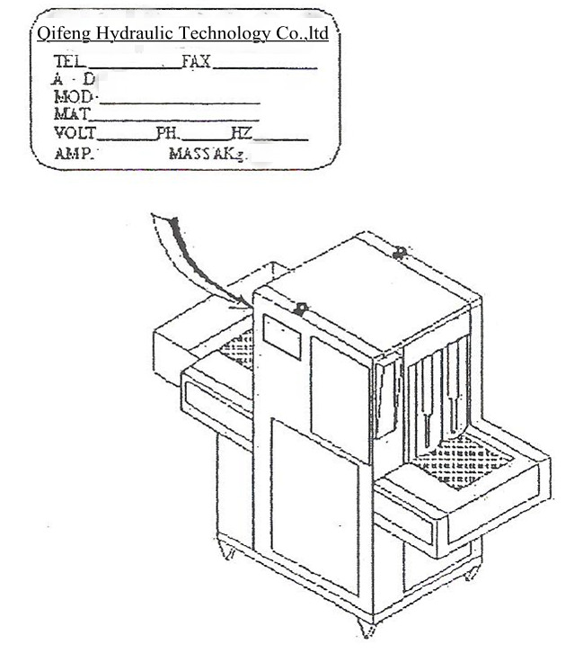
Производитель не несет никакой ответственности за ущерб, нанесенный людям или имуществу, вызванный неправильным электрическим подключением!
- ЭКСПЛУАТАЦИЯ МАШИНЫ
- Поверните кнопку (6) сетевого выключателя в положение 1, включите машину, показанную на рисунке (5а);
- Установите температуру воздуха путем регулировки температуры (1), процедура работы приведена на рисунке (5b);
    - Зажмите клавишу “P” на одну секунду;
    - Увеличение температуры “▲”, понижение температуры “▼”;
    - Как только температура будет хорошо отрегулирована, данные исчезнут в течение 4 секунд, показывая истинную рабочую температуру, пока она не будет установлена на заданную. Максимальная регулируемая температура может достигать 199 ℃ (390 ℉).
- Установите количество пара кнопкой (3), диапазон 0 ~ 10, рис. (5a)
ВНИМАНИЕ: при рабочей температуре ниже 100 ℃ (212 ℉) отрегулируйте значение исправности пара до менее 4.
- Установите время обработки с помощью кнопки (4), диапазон 0 ~ 10. Рис (5а)
Внимание: когда температура не превышает 90 ℃ (194 ℉), машина не будет обеспечивать пар и транспортную обувь.

- Функция контроля Fig. (5a)
Существует два типа печей для удовлетворения разнообразных потребностей. Хотя эти два типа печи оснащены двумя различными устройствами управления. Детали на панели управления следующие:
- Сетевой выключатель ON / OFF (6) Рис. (5a), с индикатором давления (2);
- Цифровой контроль температуры (1) используется для контроля температуры горячего газа.
- Кнопка (3) используется для регулировки количества подаваемого пара;
- Кнопка (4) используется для регулировки скорости конвейера;
- Режущая световая индикация двигателя (5), при перегрузке двигателя свет загорается и останавливается..

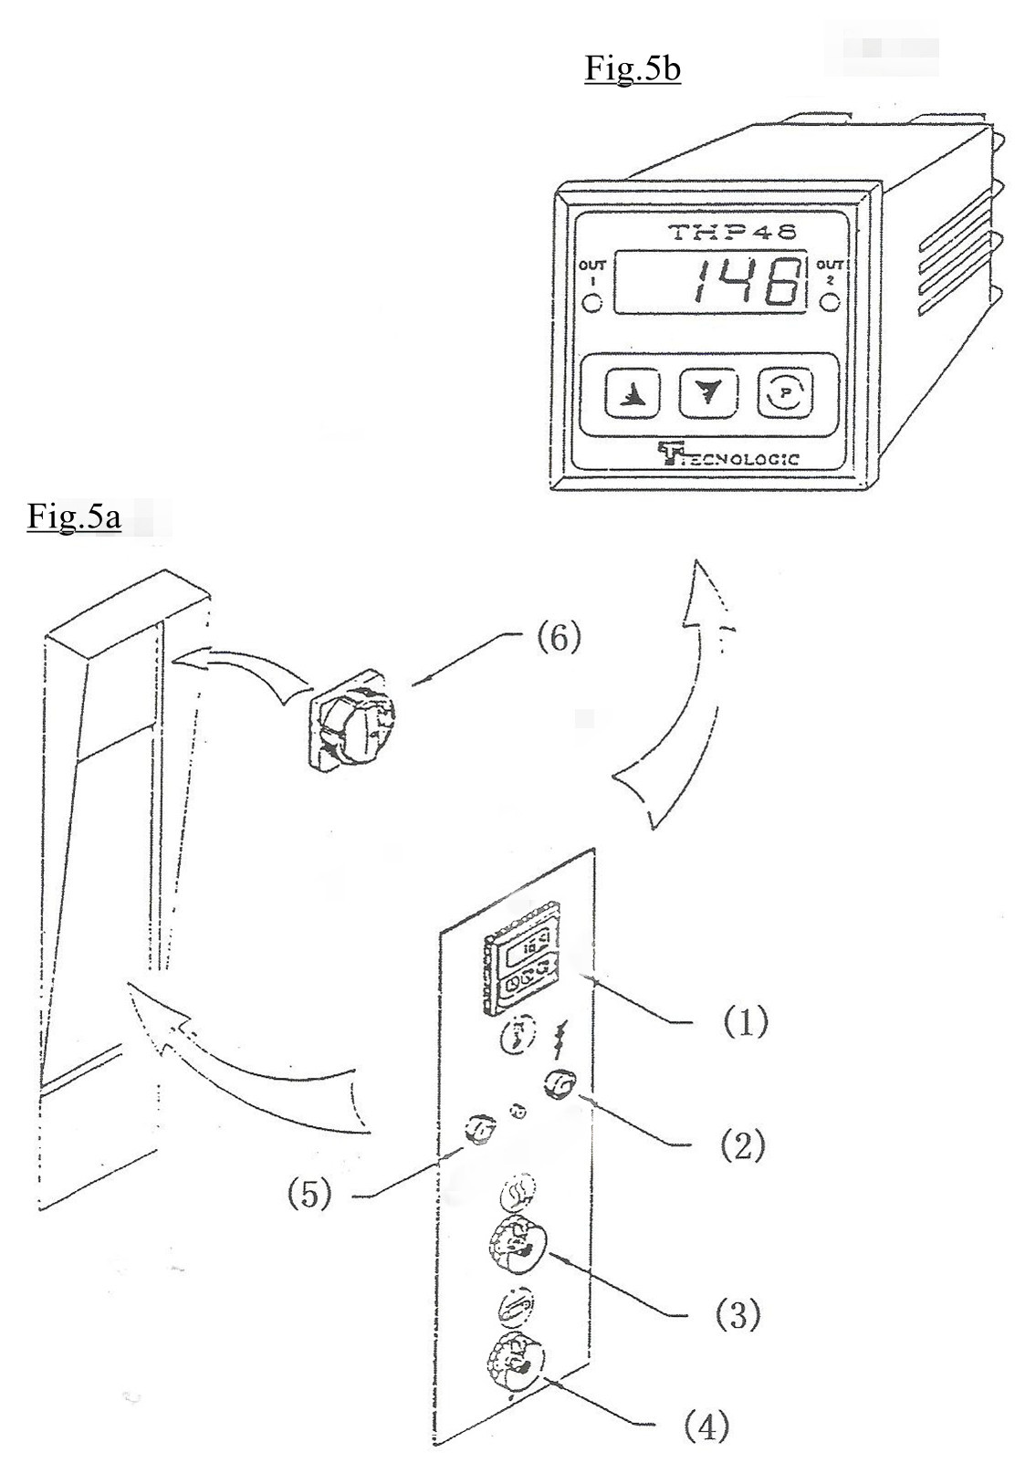

- Техническое обслуживание
Техническое обслуживание должно выполняться в ситуации, когда машина отключена, и все провода питания отключены..

ГРАФИК ТЕХНИЧЕСКОГО ОБСЛУЖИВАНИЯ:
- Еженедельно: очищайте теплообменное простраство; снимите боковую крышку (1) под конвейером, панель с левой крышкой, а затем крышку, предназначенную для демонтажа неподвижных нагревательных компонентов, а также распылителя.
- Ежемесячно: очищайте распылители как для газа, так и для воды в отопительной комнате. Демонтируйте левую крышку (4), чтобы ввести, удалить распылитель и погрузите его в растворитель, который может растворить карбонат кальция в течение 10 минут, затем очистить его водой и установить обратно в машину. Проверьте герметик на сопле и убедитесь, что он находится в горизонтальном положении.

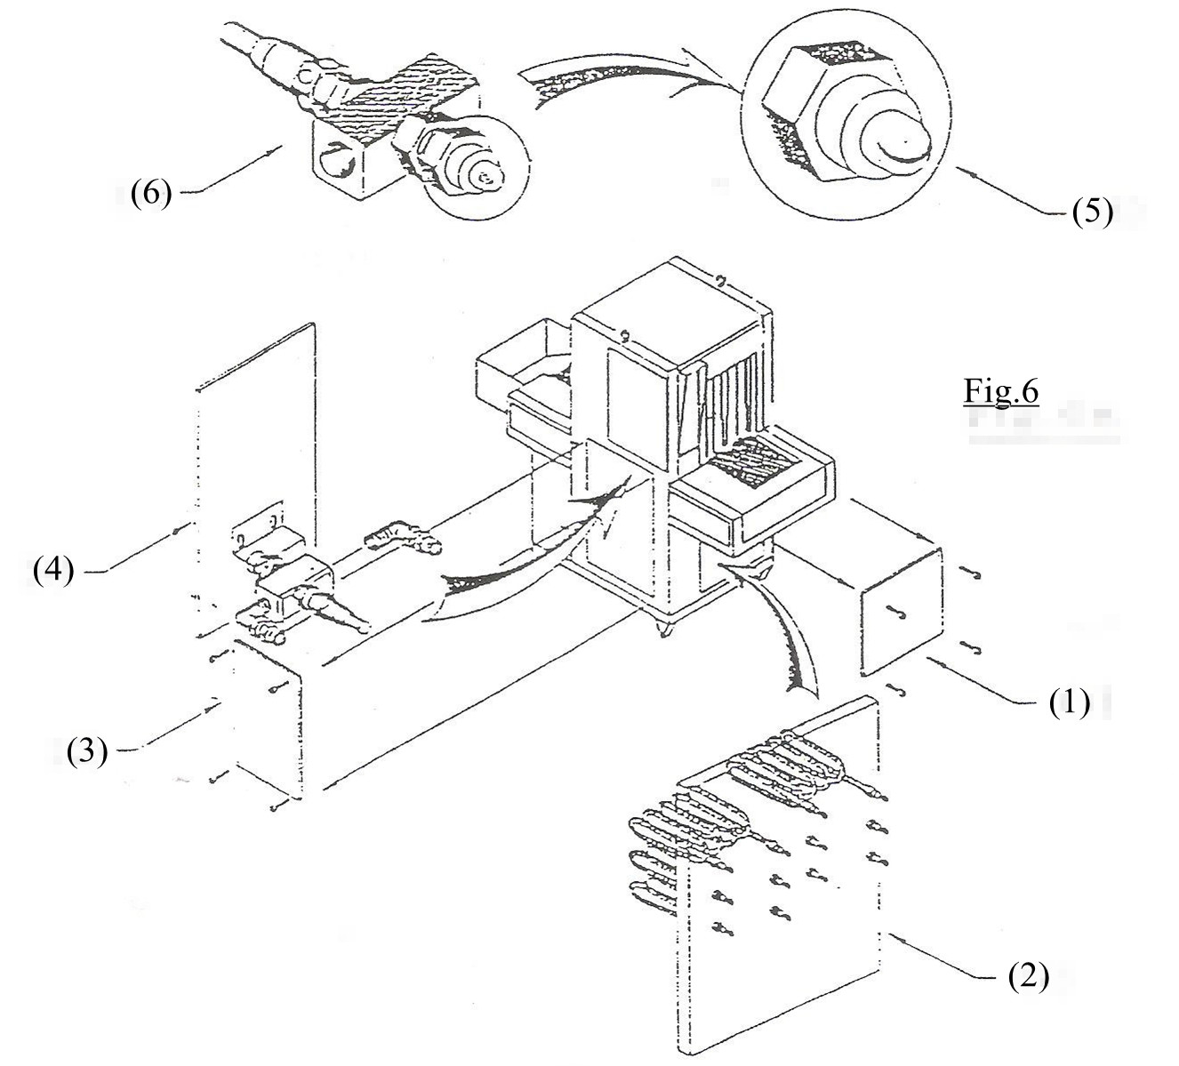
- ИСПРАВЛЕНИЕ НЕПОЛАДОК
Вода вытекает из трубки нагревателя (4). Рис. (10a)
  - Проверить манометр (1) электромагнитного клапана распыления, численное значение не может превышать 2 кг / см2;
  - Снимите винт, используемый для фиксации распылителя на машине и демонтируйте распылитель. Проверьте, не выпадет ли какая-либо жидкость, при необходимости очистите ее. Пожалуйста, очищайте опрыскиватель каждый месяц в соответствии с руководством по техническому обслуживанию;
  - Проверьте, превышает ли настроенное значение контроля пара (2) 4, заданная температура на регуляторе температуры (3) не должна превышать 100 ℃ (212 ℉).

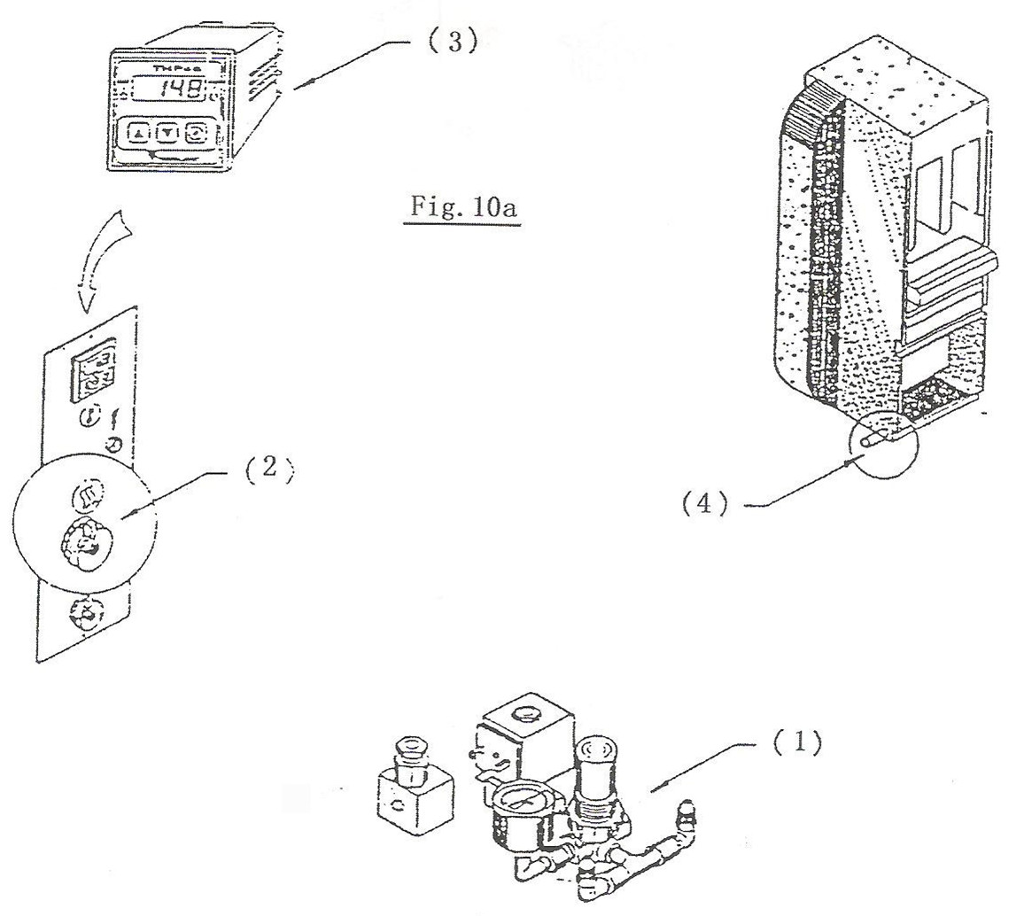

Пар не образовывается (Fig. 9a)
  - Проверьте, есть ли в спрее воздух или вода (1);
  - Проверьте два электромагнитных клапана (2), заблокированы ли они, при необходимости очистите их;
  - Проверьте катушки двух электромагнитных клапанов (2) в хорошем ли они состоянии, при необходимости замените их.
  - Проверьте таймеры двух распылителей (3-4) в хорошем ли они состоянии, при необходимости замените их.

